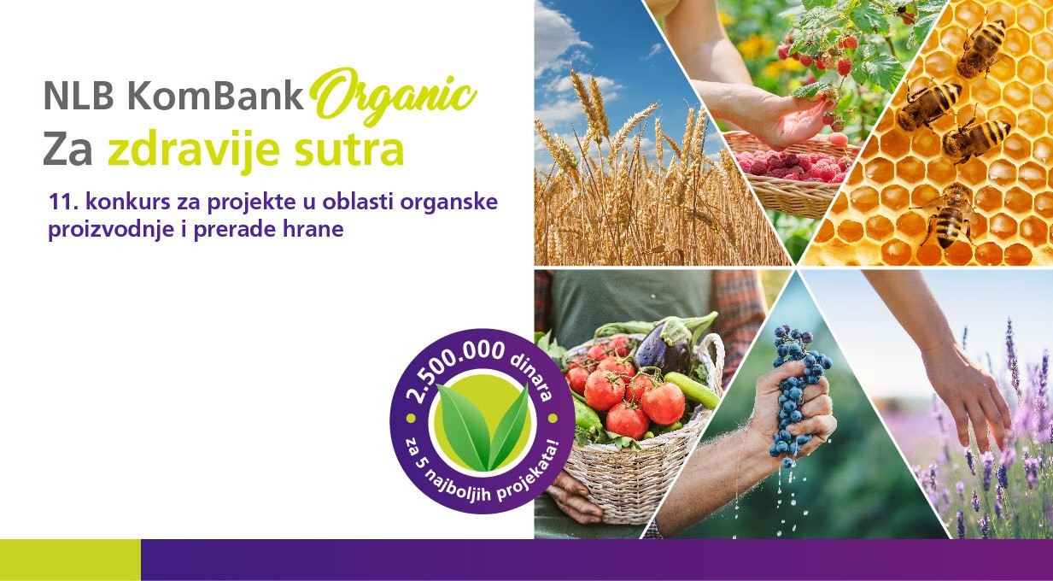

11. Konkurs za najbolje projekte organske proizvodnje i prerade hrane

Podnosilac projekta (ime i prezime)
Adresa (mesto, ulica i broj)
Telefon ( kućni ili mobilni telefon)
E-mail
*Saglasan/a sam da se moji kontakt podaci koriste za dostavljanje informacija o NLB KomBank Organic konkursu
Ukupna površina zemljišta domaćinstva, ha
Ukupna površina zemljišta pod organskom proizvodnjom, ha
Broj i starost radno sposobnih članova domaćinstva angažovanih na poslovima poljoprivredne
proizvodnje
Naziv projekta (dati u jednoj rečenici)

Cilj projekta (dati do pola strane teksta)
Opis aktivnosti projekta (do jedne strane teksta)
Potrebni uslovi za realizaciju (objekti, mašine, oprema, repromaterijal, radna snaga i dr.) do jedne strane teksta
Troškovi realizacije projekta (vrednost objekta, mašina, opreme, repromaterijala, radna snaga, troškovi sertifikacije i dr.) do jedne strane teksta
Očekivani rezultati (asortiman proizvoda, količina proizvoda za tržište, povećanje obima proizvodnje, povećanje kvaliteta, racionalizacija radnih procesa proizvodnje i prerade i sl.), do jedne strane teksta.
Vreme realizacije projekta (poželjno da se realizuje do 31.12.2022.)
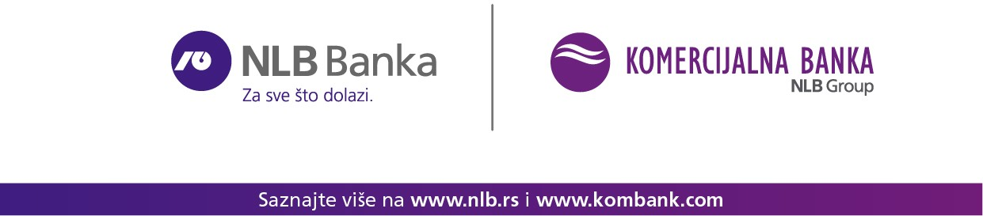
Priložiti:
- Rešenje o registraciji poljoprivrednog gazdinstva (kopija)
- Dokaz o sertifikaciji proizvoda( kopija ) ili dokaz o otpočetoj konverziji ( kopija ugovora sa setifikacionom kućom) ili: Grupni sertifikat i Ugovor sa organizatorom proizvodnje

S poštovanjem,
Vaše NLB Banka i Komercijalna banka Beograd

